丐帮暴打残魂攻略
药王谷杀人线前面部分我懒得做自己找攻略，直接到残魂面前。（小提醒打上官时记得换好自己原本的技能，别等会搁那嵩山八卦打上官被爆打，紫阳花别忘带了）传说可以靠斗转反死，但至少要6w招架，我没试过，不知道丐帮行不行。
打残魂武功：剑法1000级嵩山（嵩山掉），拳法1000级八卦拳（温府掉，能进阶最好，不进阶也没事容错低）或三阴蜈蚣爪（没试过，理论可以，星宿海掉落），轻功逍遥游（紫色进阶就够了）和内功明玉功（移花宫掉，这两个重点在于命中，要buff后命中要3w多具体多少忘了,3w不太够，3.4w可以过），招架五神剑（进阶自选选择芙蓉，衡山掉，重点在于明玉消失后补命中）或移花接木（降闪躲还可以挡技能，但是一般等级太低时间太短容错低，不建议）。其他武功尽量加命中或血量免伤。
- 打残魂物品：天师符至少一张，黄喜宴至少带两个（天师建议两张以上，黄喜宴建议三个以上，因为写这攻略时丐帮内力就我最高）或者高品质大还丹（至少黄，邪恶牛牛在改喜宴冲突时，把黄喜宴和大还搞上冲突了，导致现在不能同时吃黄喜宴和大还丹，我的焚诀(っ╥╯﹏╰╥c)），剑最好加命中没有也无所谓（东方不败绣花针或玉箫也行，一个黑木崖掉，一个桃花岛困难掉，我是龙纹剑过的），其他装备尽量加命中、血量、免伤、减内力消耗之类的（如桃花岛困难的软猬甲、星宿海的神木王鼎）

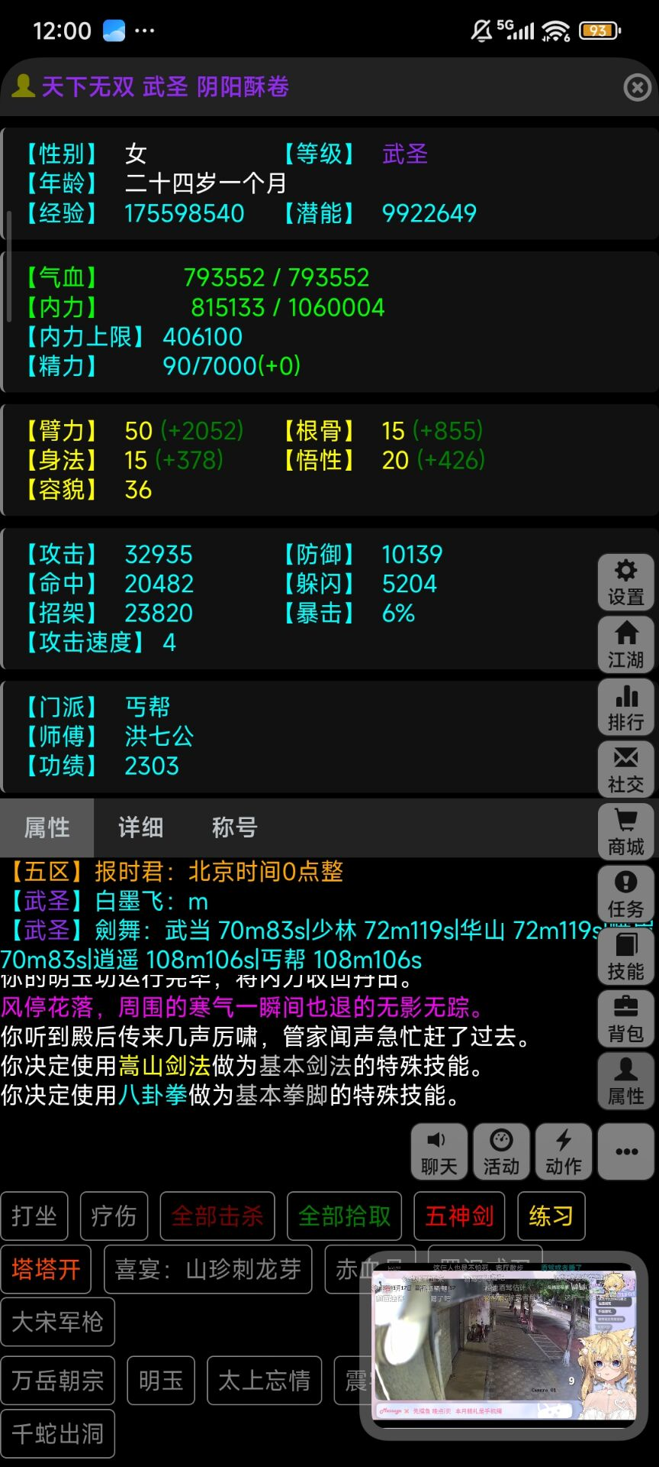我的内力是106w,低点没事感觉至少的80w（也就是起码二御气），裸命中至少2w多，保证开明玉仙游、芙蓉仙游有3w多命(刚好3w不够)，移花仙游看你打不打得中。伤害减免就软猬甲的8%，内耗减少我是20%（但感觉影响不大，因为你用不完就死了）。其他属性不重要，血内尽量多点。
过程：直接叫杀，明玉仙游先开，先开五神也行但明玉就得留着保证一直是仙游明玉或仙游五神（没2000级逍遥游虽然不能无缝，但时间差不了太多），然后嵩山八卦磨，注意看者自己血量、buff和出招冷却，保证嵩山八卦能打中。自己血量掉一半多一点就吃，明玉没了续上五神。现在来说一命比较难打过残魂的（虽然我是一命过的），如果你死亡时残魂血掉一半多一些就行（迅速复活叫杀保证残魂别回满血），复活叫杀如果回满血，那说明你的练度或者运气差点，如果没回满就重复之前步骤磨死他（运气好点他基本就回一半血）。
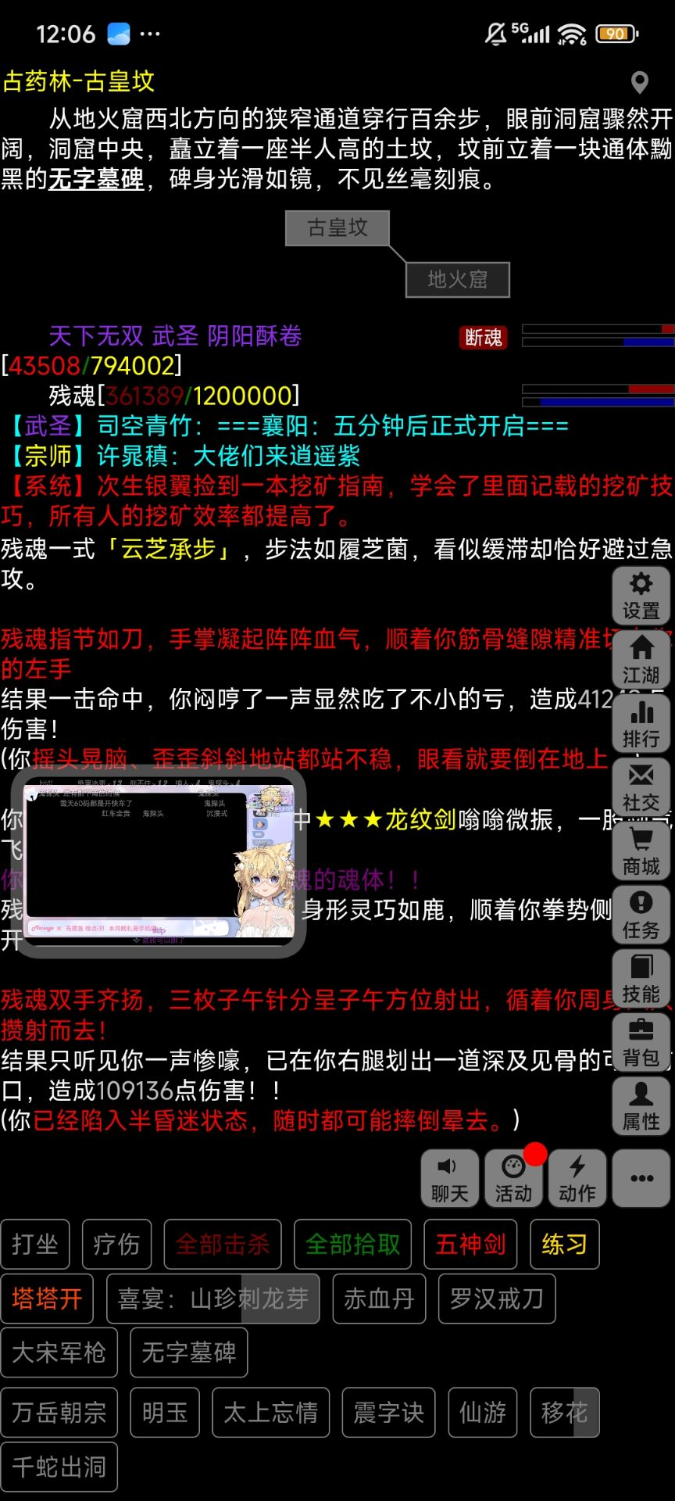
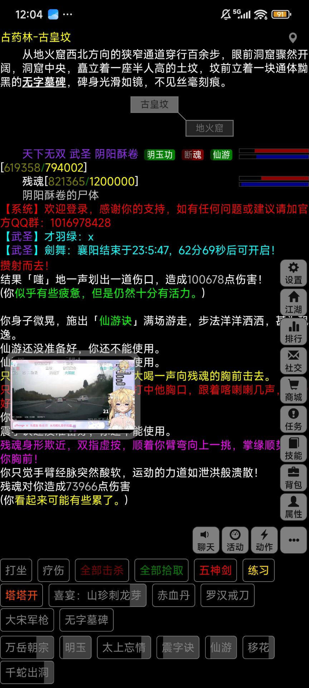
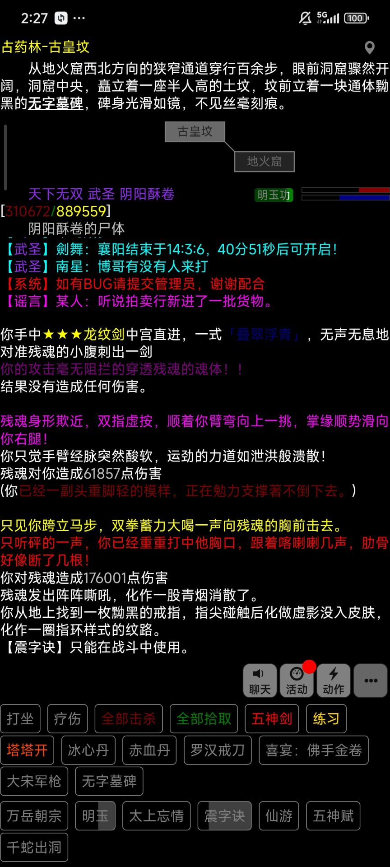然后出门往上右转进墓园，过段剧情你就是执事了药王谷杀人线就结束了。如果要再次进谷直接古林往上走。这里炼丹房有5的炼药效率比家好，藏书楼陈丹河每周可以领取你没有学习的丹方一个（从最低级开始），柳伯是每天更换的谷主为大伙选择丹方用的。
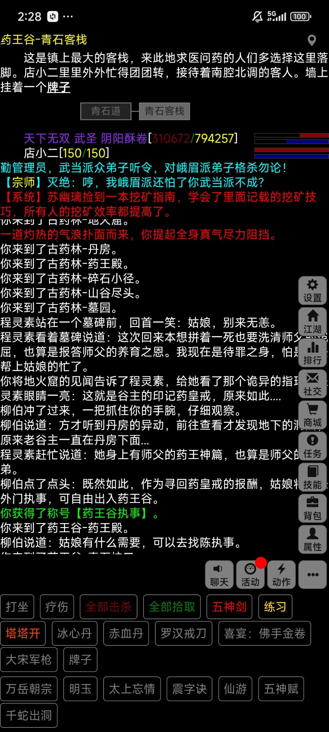
丐帮打残魂攻略就这些，如果有错误或遗漏的可以@我，虽然我不一定回，更懒的改。
---纯血丐帮人、自封丐帮首席炼药师、丐帮最早药王的阴阳酥卷所著。
最后说一句：丐帮天下无敌

